МОУ Айская средняя общеобразовательная школа

Краевой конкурс исследовательских работ «Ступени».

Номинация: Краеведение. Человек и война.

Тема: «Военная история села Ая».

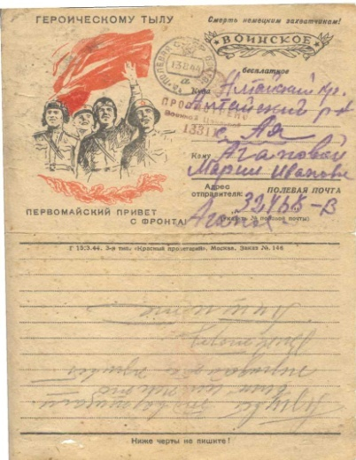
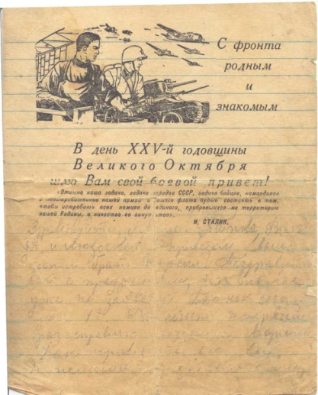
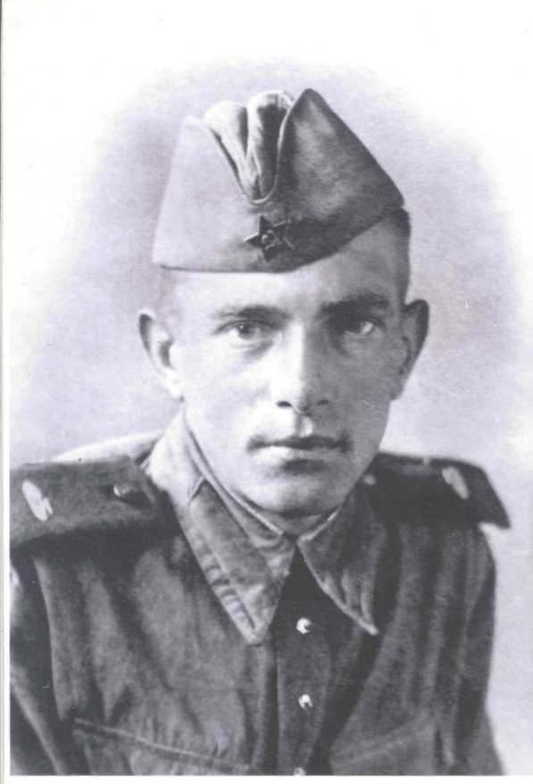

Работу выполнила: Овечкина Дарья Николаевна, ученица 11 класса МОУ Айская СОШ, 26.12.1990 г. р.
с. Ая ул. Айская д.2, Алтайский район, Алтайский край
тел. 8-923-660-92-69
Руководитель: Ольгезер Светлана Владимировна, учитель географии МОУ Айская СОШ
тел. 8- 906-939-99-85

Ая, 2009
Содержание:
Введение………………………………………………………………………………….3
Основная часть…………………………………………………………………………...5
1.Начало войны…………………………………………………………………………..5
1.1 Весть о войне в селе………………………………………………………………….5
2.Жизнь в тылу…………………………………………………………………………...6
3.Школа во время войны………………………………………………………………...8
4.Письма с фронта………………………………………………………………………10
5.Весть об окончании войны…………………………………………………………...15
6.Учителя фронтовики………………………………………………………………….16
Заключение……………………………………………………………………………...17
Список литературы…………….……………………………………………………….18
Приложение

Введение

В Айской школе с 2000 года работает краеведческий кружок под руководством Ольгезер Светланы Владимировны. За это время проделана большая работа: создали школьный музей и участвовали в создании музея на турбазе «Селена».
Мы работаем по нескольким направлениям: этнография, литературное краеведение, Великая Отечественная война, родословие, летопись родного края, земляки, экология, археология. Наш музей является музеем МОУ Айской средней общеобразовательной школы, в котором представлены тематические разделы: «Учителя -участники ВОВ», «Ветераны педагогического труда», «История выпусков».
Так же представлен стендовый материал: «Спорт и школа» - рекорды и лучшие спортсмены школы, «Наш коллектив», «Художественная самодеятельность», «Наша гордость» - учителя и учащиеся.
Я уже ни один год занимаюсь исследовательской работой в кружке, этот вид деятельности очень интересный и познавательный.
Занимаясь поисковой работой и навещая учителей –пенсионеров, работавших в нашей школе, мы узнали, что у учителя русского языка и литературы Брижаниной Людмилы Васильевны есть письмо с фронта. Мы заинтересовались этой находкой. Потом выяснилось, что у Людмилы Васильевны не одно письмо, а несколько. Для нашего музея такая находка была впервые, и нам захотелось подробнее узнать о судьбе этого человека и о жизни села во время войны. Мы брали интервью у тех, кто был на фронте и работал в тылу. Организовали круглый стол: встречу с участниками ВОВ, детьми военных лет и тружеников тыла.
Актуальность: Необходимо чтобы современное поколение знало о трудностях своих дедов и прадедов в годы Великой Отечественной войны, об истории нашей Родины, а так как людей переживших войну с каждым годом становится меньше (в нашем селе ветеранов ВОВ осталось всего 6 человек), письмо с фронта большая редкость, поэтому нужно изучить историю села Ая в годы Великой Отечественной войны.
Объект исследования: село Ая в годы Великой Отечественной войны.
Предмет исследования: письма с фронта, люди, пережившие Великую Отечественную войну.
Цель: изучить история села Ая в годы Великой Отечественной войны.
Задачи:1) собрать и систематизировать материал о нашем селе в годы ВОВ;
2) узнать о трудностях и переживаниях людей, которые были на фронте и в тылу;
3) сохранить историю села в годы ВОВ.
Методы исследования: анкетирование, беседа, интервью, анализ, информационный, обобщение материалов.
Практическая значимость: проведенные исследования позволят собрать и восстановить материалы об истории села Ая в годы ВОВ, проводить патриотическое воспитание молодежи, сохранить связь поколений: новое поколение узнает о том, как жили их мамы и бабушки в годы Великой Отечественной войны, также это пополнит фонды музея. На основе этого материала можно будет проводить экскурсии для учеников школы и жителей села.
Источники
Письменные – воспоминания, дневники, устные – воспоминания, музейные предметы – альбомы, дневники, фотографии, видеокассеты.
Литература – Плотников П. П. С родиной в сердце; Гаврилов Н. С. Алтай в Великую Отечественную войну.
В процессе исследования я использовала архивные материалы школьного и сельского музеев. Просмотрела литературу по данному историческому периоду на Алтае. Посетила учителей, работавших и учившихся в старой школе, расспросила некоторых жителей села, просмотрела дневники учителей, хранившиеся в нашем музее, проанализировала и систематизировала весь материал.
Весь материал о старой школе в селе Ая я расположила по проблемному и хронологическому принципам. 1 и 2 главы по хронологическому, 3 глава по проблемно-хронологическому, 4 и 5 главы по проблемному принципам.

Основная часть

1.Начало войны.

Вторая Мировая война, которая началась 1 сентября 1939 года с нападения нацистской Германии на Польшу, постепенно вовлекла в свою орбиту 61 государство, 80% населения земного шара. Огненный смерч пронесся над огромными пространствами в Европе, Азии, Африке, захватил океанские просторы, достиг берегов Новой Зеландии и Аляски, Атлантического побережья Курильских островов, границ Египта, Индии и Австралии.
Главные события войны развернулись на Советско-Германском фронте.
Ранним утром в воскресенье 22 июня 1941 года фашистская Германия и ее союзники обрушил на нашу страну удар невиданной силы. Началась Великая отечественная война, которая длилась 1418 дней и ночей. Она стала одним из тягчайших испытаний, когда-либо пережитых нашей страной. Решалась судьба не только нашей Родины, но и будущее мировой цивилизации.
Советское руководство понимало, что войны не избежать. Но никто не думал, что она грянет так скоро. Маршал Георгий Константинович Жуков писал: «История действительно отвела нам слишком небольшой отрезок мирного времени для того, чтобы можно было все поставить на свое место. Многое мы начали правильно и многое не успели завершить. Сказался просчет в оценке возможного нападения фашистской Германии».
Для советских людей 22 июня 1941 года стало черным днем календаря. Каждый, кто пережил день начала войны, помнит его во всех деталях и не забудет его до конца жизни.
Что защищали советские люди? Ответ на этот вопрос во многом объясняет поведение людей на фронте и в тылу, личное отношение к войне каждого гражданина Светского Союза. Народ встал на защиту своей Родины. Миллионы советских людей вкладывали в это понятие все лучшее, связанное с жизнью страны, своей семьи и детей, с новым справедливым обществом, которое (они верили) будет построено. Советский народ верил в правильность политики своего правительства и пошел на жертвы, чтобы обеспечить разгром Германии. И это доверие советского народа своему правительству оказалось той решающей силой, которая обеспечила историческую победу над врагом человечества, - над фашизмом [5, с. 6].

1.1Весть о войне в селе.

Весть о войне волной прокаталась по нашей стране.
О начале войны в нашем селе узнали так же, как и в других селах. Те, у кого был радиоприемник, и те кто слушал Москву, узнали и распространили эту печальную весть по всему селу. Жители села были уверены в быстрой победе над Германией, думали, что война будет короткой, что советский народ быстро одержит победу над врагом. Но никто тогда, в июне 1941 года, даже отдаленно, не мог себе представить, как долго будет длиться эта великая трагедия и какой тяжелейший и кровавый крест предстоит вынести советскому народу. Эту великую тайну мать – история хранила за семью печатями.
Если завтра война,
Если враг нападет,
Если черная сила нагрянет,
Весь советский народ,
Как один человек
За советскую родину встанет.
На земле, в небесах и на море
Наш напев и могуч и суров.
Если завтра война,
Если завтра в поход,
Будь сегодня к походу готов.
Слова этой песни выражали уверенность в победе.
«Начало войны помню смутно. Помню, все были печальны, женщины плакали. Особенно печальна была моя мама, так как брат Василий Мартынович Брижанин подал заявление о добровольном уходе в Красную Армию»,-вспоминает Полякова Елена Мартыновна [7, с. 13].
В трудные первые дни войны в военкоматы по всей стране потоком шли заявления от добровольцев. Люди рвались на фронт – защищать свою Родину. Из нашего села было призвано на фронт более 400 человек.
Самым трудным для наших односельчан и для жителей всего Советского Союза стало прощание со своими родными, уходящими на фронт. До призывного пункта добирались на лошадях, впряженных в повозки, или пешком. Но на повозках никто не ехал, будущие солдаты шли рядом со своими близкими. Было очень тяжело, женщины и дети плакали. Отцы несли своих детей на руках, прижимая к груди. На фронт забирали в течении всей войны.
Многие семьи остались без мужчин, да и в самом селе их осталось очень мало. Солдаты, уходя на войну, верили в то, что переживут это тяжелейшее испытание в их жизни, они уходили защищать свою Родину, семью и своих потомков.

2.Жизнь в тылу.

Жители села не стояли в стороне от величайшей битвы: готовили людей для фронта, участвовали в сборе средств для разгрома фашизма. Наши односельчане вязали варежки и носки, собирали теплые вещи и отправляли на фронт, кто что мог. Например, семья Агаповых отправила очень хорошее одеяло, а все население нашего села участвовало в сборе денег (8 тысяч рублей), на которые был куплен самолет [10, с. 3].
Очень трудными для жителей Аи были 1942 и 1943 года, потому что огородов больших не было, хозяйства были маленькие. Главным занятием наших односельчан была работа в поле. Вставать приходилось в три часа утра и до завтрака иногда зарабатывали по трудодню. Выполняли по три нормы за день. Работали на совесть, старались обеспечить фронт и тыл продовольствием. Колхозы не только ежегодно выполняли государственные планы, но и сдавали на мало дополнительной продукции в фонд обороны. В этом немалая заслуга и учащихся школ. Люди так преданно отдавались работе, что даже не ездили домой ночевать. Женщинам приходилось сеять, полоть, жать серпами пшеницу, косить сено. Это был непосильный для женщин труд, но во имя победы они были готовы выдержать все трудности.
Зимой были проблемы с топливом – топить дома было нечем. Если в домах было больше одной комнаты, то комнаты заколачивали на зиму и жили только в той, где ставили печку-буржуйку. За хворостом ходили на острова реки Катунь, делали кизяки.
Детям приходилось кость траву и ставить сено. Весной они ходили на поле собирать оставшиеся колоски пшеницы. Зерно пшеницы мололи на мельнице, которая находилась на речке Айке. Мельником был Красильников Яков Иванович, он пропускал ребятишек без очереди и иногда позволял обметать бус, и таким образом, они приносили немного муки домой.
С питанием были определенные трудности, но сильного голода, как на европейской территории России не было. Мы исследовали особенности питания во время войны и выявили, что питались в основном: картошкой, овощами, выращенными на своем огороде, молоком, кашами, похлебкой. В семье за обедом давали только по одной картошке на человека. Бывало и такое, что даже не хватало по одной картошке на человека, тогда картошку терли на терке, потом подсаливали и делали подобие кашицы. Дети думали, что никогда не откажутся от этого кушанья, потому что в то время оно казалось им очень вкусным. Хлеб выдавали по карточкам, примерно по 150-200 грамм неработающему, а работающему по 500-600 грамм [8]. Также ели жмых – мололи в ступочках, добавляли лук и молоко, а потом пекли оладьи.
Совсем не у многих были коровы (кто мог заготовить корма), это сильно выручало. Спокон веку крестьяне говорили: «Корова - кормилица». Весной ходили на заготовку слизуна, хотя бы на неделю. Большим подспорьем были дары природы: рыба, грибы, земляника, красная и черная смородина. Все острова на реке Катунь были покрыты облепихой.
А вот зимой было хуже. Зелени не было. Питались в основном картошкой, но ее часто не хватало.
Утром ели или вареную картошку, или кашу. В обед кушали жиденькую похлебку. На ужин приходилось, есть опять картошку или кашу, и то делали на всю семью.
Люди смирились, но была одна вещь, без которой накануне войны, понятия не имели о карамельке и кусочке сахара. Самым сладким лакомством во время войны были корешки солодки. «Мы знали, что солодку нельзя есть в больших количествах – она вызывала отечность, но не могли удержаться», - вспоминала Федорова Евдокия Иннокентьевна. Также нарезали ломтиками свеклу и сушили ее на печке.
Возможность вымыться была не всегда – все время и силы отдавали фронту, забывая даже о насущных вещах, да и с мылом были проблемы. Пользовались щелочной водой, сделанной на древесной золе. Этой водой мыли голову, стирали белье и пользовались в бане. Не смотря на это «Нас заедали вши», - вспоминала Бердникова Ульяна Ивановна. От этой напасти зимой избавлялись, вымораживая полушубки.
Общаясь с Брижаниной Людмилой Васильевной, мы узнали, что она, как все военные дети, попыталась организовать побег на фронт. За баней выкопала ямку, и когда оставалось что-нибудь от обеда, прятала остатки в нее. Но однажды тайник нашла собака и съела. Периоду войны в творчестве Людмилы Васильевны отведено особое место.
«Вечная память, благодарная память».
Вечная память, благодарная память!
Далекие годы. Военные годы…
Но мы о геройстве тех дней не забыли!
Мы помним, и помнить обязаны свято:
За мир и за счастье сражались солдаты!
И как нам не вспомнить тревоги, печали
Бойцов, что Победой войну ту венчали?
А сколько сынов в бранном поле осталось?
Чтоб радость Победы Отчизне досталась!
Красивых и сильных, так любящих верно!
Желание Мира их было безмерно!,
Когда шли в разведку, в атаку ли стоя.
Они не мечтали о званье героя –
Им виделась Родина: домик у речки,
Сестренка, братишка, родное крылечко,
Подруга, с которой учился он в школе,
Им слышался запах полыни и сена,
Смолистой ли капли на срезе полена,
Им виделись зори, вечерние, ясные.
И слышались песни, родные, прекрасные!
За это далекое, в сердце хранимое,
На бой поднимались родные, любимые…[19]

3.Школа во время войны.

Свой отпечаток война оставила и на школе. Директором школы в военное время была Кузнецова Наталья Степановна. Наталья Степановна была человеком принципиальным и серьезным. Сейчас она живет в Санкт-Петербурге. Нам повезло: Наталья Степановна сама прислала в нашу школу письмо и книгу «С Родиной в сердце», где напечатаны ее воспоминания о нашей школе в период войны (см. приложение 1). Мы пытались связаться с Натальей Степановной – дважды писали письма, но ответа не последовало.
«На 500 дворов было три школы: две начальные и одна средняя. Это была не просто глубинка, а сибирская глубинка: до железной дороги 120 километров, до районного центра 40 километров. Единственный телефон был в сельсовете, не было радио. Допотопный радиоприемник имел один учитель, он слушал Москву, и от него сельчане узнавали новости. Не было и электрического света, в домах были керосиновые лампы» [17, с. 278]. Когда началась война, мужчин мобилизовали в армию, в том числе и четырех учителей. Учительский коллектив состоял из двенадцати женщин; некоторые вели уроки по двум предметам. Наталью Степановну сначала назначили завучем, а потом директором школы, и директорствовала она до конца войны.
Война наложила тяжелую печать на все: на работу, жизнь, поведение и настроение не только сельчан, но и на состояние школы, на работу и жизнь учителей. Учебный год начинался 1 октября и заканчивался в конце мая. Никаких отпусков для учителей и каникул для учащихся не было. Июнь месяц отводился для заготовки дров для школы и учителей.
В остальные месяцы учителя вместе с учениками выполняли самые разные работы в колхозе: заготавливали сено для колхозного скота, вязали снопы во время жатвы, собирали колоски, дергали лен и коноплю, а потом мочили и сушили их. Осенью убирали бахчевые и огородные культуры.
Единственным транспортным средством была лошадь Серуха. Однажды зимой она заболела. Чтобы лошадь спасти, ее поместили в большую пионерскую комнату. Дети постоянно на переменах ходили проведать Серуху. И после этого лошадь стали звать «Пионеркой» [9, с. 16].
Обеспечение школы учебными пособиями было наискуднейшее: за всю войну не поступило ни одного учебника, ни одной учебной карты. Поэтому старые учебники берегли как зеницу ока. В начале учебного года каждый ученик получал по пять тонких тетрадей (12 листов), одну резинку и два-три карандаша. И это на весь учебный год! И поступали так: старый написанный в тетради материал стирали резинкой и писали новый! В конце года тетради были в сплошных дырках. Арифметические задачи решали на газетах. Однако ребята учились старательно, по-взрослому понимая и принимая военное лихолетье.
За счет овощей, заготовленных на приусадебном школьном огороде (кое-что подбрасывал и колхоз), готовили суп, и на большой перемене ученики и учительницы получали миску горячей похлебки. Их работа и мысли, были определены одним требованием: «Все для фронта, все для победы!». Все работали на совесть, буквально не покладая рук – ведь почти из каждой семьи кто-нибудь был на фронте. А как все радовались победе Красной Армии под Москвой, под Сталинградом и всем последующим победам! Главными агитаторами в бригадах были учительницы.
«Учителя жили за счет приусадебных участков, на которых выращивали кукурузу, картофель, капусту, огурцы, тыкву. На зиму заполняли вместительные погреба. В каждой избе чуть ли на почетном месте стояла ступа с толкачем, в ней толкли кукурузные зерна, просо для супа и каши; иногда умудрялись из такой «муки» печь оладьи» [17, с. 280].
В сельском магазине ничего не было, хоть шаром покати. Керосин для освещения классных комнат получали в МТС. Дома пользовались свечками. За время войны все обносились до крайности. Одежду перешивали, перелицовывали. Дети донашивали отцовскую обувь, а все лето ходили босиком, поэтому на их ногах не переводились цыпки, а пятки трескались до кровотечения. Учительницы тоже были одеты и обуты кто во что, но на уроки приходили в туфлях и берегли их чуть ли не за образами.
Зарплату учителя получали два раза в год и каждый раз только за два-три месяца.
Таковы были будни сельских учителей в годы военного лихолетья.

4.Письма с фронта.

Во время войны получить письмо с фронта было огромной радостью, сейчас письма с фронта большая редкость. Из этих писем мы можем узнать о жизни наших односельчан на фронте, об их трудностях. Нам удалось найти шесть писем с фронта Агапова Рафаила и его отца Агапова Степана.
Семья Агаповых состояла из пяти человек: матери Марии Ивановны, отца Степана Ивановича, сыновей Рафаила и Владимира и племянницы Ангарской Людмилы (ныне Брижаниной).
Агапова Мария Ивановна работала учителей начальных классов с 1916 по 1951 год, была женщиной строгой, требовательной. За добросовестный труд была награждена орденом Ленина №83994. К сожалению, орден исчез, но осталась орденская книжка (см. приложение 2).
Родилась Мария Ивановна (Подскребова) в Томской области в семье церковнослужителя в 1895 году. В семье было трое детей: две дочери Мария и Анна и сын Тихон. После трагической смерти родителей девочек отдали в приют города Томска, где они учились и воспитывались до совершеннолетия. Затем Марию и Анну определили в церковно-приходскую школу села Чемал Улалинской области, по окончании которой давалось право работать учителем начальных классов. Была Мария Ивановна человеком замкнутым, аккуратным. Это, по-видимому, был результат приютского воспитания.
В Ае Мария Ивановна вышла замуж за Агапова Степана Ивановича, который работал счетоводом в артиллерии инвалидов (см. приложение 3).
«как учитель Мария Ивановна была строгой, требовательной, давала учащимся твердые знания. В этом я убедилась, когда в 1951 году, в середине учебного года, переняла у нее 4 класс. На уроках учащиеся были серьезны, послушны, трудолюбивы, имели хорошие знания. Моя манера вести урок была, конечно, иная, поэтому ученики часто вспоминали Марию Ивановну, к которой привыкли за три года учебы. Коллеги и дети уважали Марию Ивановну», - вспоминает Брижанина Людмила Васильевна.
У Марии Ивановны и Степана Ивановича было два сына: Рафаила 1923 года рождения и Владимир 1928 года.
Агапов Рафаил Степанович родился 25 декабря 1923 года.
Учился в Айской школе семь лет. Был прилежным, дисциплинированным пионером. С удовольствием принимал участие в школьной художественной самодеятельности. Хорошо пел и играл на гитаре.
В те годы в школе работал музыкальный кружок, которым руководил учитель Дегтярев. Рафаил был членом этого кружка. Его участники часто выступали с концертами в полеводческих бригадах колхоза. Нередко учащиеся помогали и в работе. Иногда учащиеся работали в течение месяца на сеноуборке, помогая грести сено.
В числе лучших пионеров школы ездил в гости к ребятам, которые жили в детдоме «Муравейник», руководимым дедушкой Ершовым.
По воспоминаниям двоюродной сестры Рафаила Людмилы эта поездка очень впечатлила Рафаила: атмосфера в детском доме напоминала семейные отношения – дедушка Ершов и вокруг него много ребятишек. Удивило, что дети жили в одной большой комнате, где стояло 20 кроватей. Одежда у детей была одинаковая – парадная и на голове пилоточки. Возле детского дома были большой сад и пасека, по которым Василий Степанович провел экскурсантов. Он запомнился Рафаилу человеком среднего роста, лет, наверное, шестидесяти. Аккуратно и скромно одетый. Быстрый в движениях, но не суетливый. С внимательным взглядом серых глаз, приветливый. Чаще его можно было видеть в окружении ребят: кому-то просто отвечает на вопросы, кого-то просто погладит по голове, а кому-то и замечание сделает.
С восьмого класса учился в Горно-Алтайске в средней школе №6. Там он вступил в комсомол. В течение двух лет был редактором школьной газеты. Рафаил очень любил литературу, много читал. Был активным членом литературного кружка. Сочинял стихотворения и рассказы. Его работы отличались не один раз на городских олимпиадах.
Рассказ Рафаила «Мишкин час» читали по городскому радио.
Он очень любил родное село, Катунь, прибрежные камни. На летних каникулах часто проводила молодежь время на берегу Катуни. И над вечерним селом долго раздавалось пение под звуки гитары.
Был хорошим товарищем. Рядом с ним всегда были друзья. Умел помочь в учебе и советом в жизни. Был приветлив со знакомыми. Внимателен и ласков с родными и близкими.
В мае 1941 года Рафаил закончил десять классов, но из-за операции на фронт его взяли только в ноябре (см. приложение 4). Через год на фронт забрали его отца Степана Ивановича. Среди писем, имеющихся у нас, есть одно письмо, написанное Степаном Ивановичем 3 марта 1943 года (см. приложение 5).
«Добрый день, милое семейство: Марья, Володя и Люда! Шлю вам свой привет, желаю вам всего наилучшего. Пишу вам письмо из города (просмотрено военной цензурой) это от Москвы около (просмотрено военной цензурой). Сюда мы приехали 22 февраля 1943 года. И вот уже пять дней работаем кое-что, первые дни отдыхали, ходили два раза в баню. Была нам здесь вроде медкомиссия и из нашей роты человек 20 взяли в строевую часть, а остальные как инвалиды и престарелые, пока зачислены в нестроевую часть, куда и я попал тоже, отношусь к престарелым. Живу сравнительно ничего – как в отношении питания и т. д.
Имею новые ботинки и пообшитые пимы, но теплые, вязаные перчатки, двое байховых портянок, шапка ушанка и стяжоная куртка, стяжоные брюки, одна пара белья и одна теплая рубашка. Кушаем три раза в сутки, как и все красноармейцы. Но и пока все.
Общее положение по отношению войны, нам известно из газет, что и вы читаете. Когда вернусь домой, это после разгрома немецких полчищ, а когда это будет, сказать трудно. Мне, наверное, придется поработать в нестроевой части, пока говорят, что на фронте без нас стариков дело обойдется. Здесь будет стоять, нам известно, но, наверное, куда-нибудь нас на работу не постоянную отправят. Но все же напишите мне сюда письмо, хотя может оно меня не застанет, пострадает только лист бумаги. Но скоро уже три месяца, как я уехал от вас и ни одного письма от вас не получил, как хочется узнать, как вы живете, пишите, как живете, как с топливом и с кормом для коровы, как вы сами питаетесь, хотя ваше питание мне известно (картошка), как сохранилась зиму картошка. Весной постарайтесь посадить картошки в поле, может школа спашет землю. Ну, напишите мне, где Рафаил и что он пишет. Я ему пишу по старому адресу, но получает ли он от меня, не знаю. Адрес мой полевая почта 871 часть 391 Агапову Степану Ивановичу» [16].
Больше писем от Степана Ивановича не было, и до сих пор он считается без вести пропавшим.
Остальные пять писем были написаны Рафаилом.
Первое – почтовая карточка, написанная 1 декабря 1941 года в городе Бийске (см. приложение 6).
«Здравствуйте, папка и мама. Пишу вам из Бийска В четыре часа дня едем в город Барнаул в пехотное училище. Наверное, больше назад в Аю не вернусь. С места пошлю письмо. Привет всем нашим» [11].
Рафаил как бы предчувствовал, что не вернется с фронта.
Второе письмо написано 7 ноября 1942 года (см. приложение 7).
«Здравствуйте, мама, папка, Володя и Людочка, с приветом ваш сын и брат Рафаил! Поздравляю вас с праздником, хотя оно вас уже не захватит. Так сегодня уже седьмое. Да, сегодня ч первый раз справляю этот праздник. Как празднуете его. Я немного представляю его себе. Сегодня мама, наверное, настряпала к утру творожных шанег, пирогов яблочных. К утреннему чаю, наверное, есть масло, ну, и вкусное что-нибудь. К обеду сварите вкусный суп или что-нибудь пожирнее. Ну, и конечно выпьете немного. Может быть, за мое здоровье тоже выпьете. Так ведь да? Какой будет чудесный день. Как хотел бы я быть с вами. Но, увы, я здесь и от вас очень далеко. Сегодня у нас тоже праздник, хотя и не очень большой. Утром сейчас нам дали неплохой суп. Грамм по 50 колбасы, сахару, и знаете на праздник по 100 граммов, то есть по стопке водки, и я выпил. Да, выпил одну стопку. Одну за все. За скорое и победоносное окончание войны, за то, чтоб все самое страшное было уже пережито и за ваше здоровье. Да, одну сопку за это за все. Маловато, конечно, ни ничего не поделаешь. Приходится довольствоваться и этим. Чем богаты тому и рады. Так ведь говорят. Прейдет время, и мы вместе в этот день выпьем не по одной стопке. Так ведь да? Ну, а сейчас пока война! Кончим ее и будем жить хорошо, хорошо. Ну, что вам написать еще, уже нечего. Все о чем я думал, я уже написал. Живу по-старому. Время идет помаленьку. Надоело уже. Устал сильно. Сейчас бы отдохнуть недельки две. Но, пожалуй, долго еще не придется отдыхать. Ну, и все, пожалуй. Я все жду теперь письмецо. Может быть, напишите что-нибудь. Ну, ладно всего вам хорошего в вашей жизни. Как кончили ребята первую четверть. Как работаете, как живете. Пишите. Жду ответ. Крепок целую! Ваш Рафаил» [12].
Третье письмо написано 20 марта 1943 года (см. приложение 8).
«Здравствуйте мама, Володя и Люда! С приветом к вам Рафаил!
Сообщаю вам, что 14 марта 1943 года я был ранен. Сейчас нахожусь на одной из станций. Ждем санитарный поезд. Из госпиталя (куда я поеду) я вам пошлю письмо или телеграмму. Сейчас не пишите. Сильно не пугайтесь. Ранен я в голову и ногу. Голова сейчас болит. Болит немножечко нога. Ну а в общем страшного ничего нет, кости все целы, переломов нет. Ну и все» [13].
Следующее письмо было написано 22 мая 1944 года (см. приложение 9).
«Здравствуйте, мама, Володя и Людочка! С приветом ваш Рафаил. На днях я получил письмо от Люды, которое она мне написала 27 марта 1944 года. Как я ему был рад, что получил от вас письмо. Значит, папка ничего вам не пишет. Где он есть? Неужели и он был на фронте. Я даже не могу себе этого представить. Я все-таки надеюсь, что он жив и вернется. Ну, несколько о себе. Сообщаю, что я прибыл в свою часть, в которой буду воевать. Сейчас нахожусь в Молдавии, сегодня вечером уезжаем в Румынию. Так, что воевать буду на чужой земле. Как здесь живут, я не буду описывать. Представьте себе нашу жизнь в 1938 году, и вы знаете, как живут здесь. Плохо только то, что они нас не понимают. Я уже начал понемногу заучивать румынские слова. Кое-что уже понимаю.
Вы обо мне сильно не беспокойтесь. Я все-таки надеюсь, что пройду эту войну.
Где сейчас мои друзья, не знаете ли вы о них что-нибудь. Если знаете, то дайте адреса.
Вот так. Пишите» [14].
Последнее письмо было отправлено Рафаилом 10 августа 1944 года из Румынии, где-то под Яссами (см. приложение 10).
«Здравствуйте, мама, Володя и Людочка!
Получил на днях от мамы письмо, которое она послала из города. Я очень отчаялся письмом Людочки о том, что Володя бросил учиться. Мама пишет, что хочет его отдать в сельхоз техникум. Он не стал учиться дома, не знаю, будет ли он заниматься в городе. Лучше бы было если он сдал осенью и учился дома. И ему бы было легче учиться, и жить и вам бы помогал. Я живу по-старому. Папа ничего. Остаюсь, жив и здоров. Крепко целую ваш Рафаил.
Привет товарищам, если сможете, то предайте привет Виктору. Пишите» [15].
Это письмо на самом деле стало последним, потому что через десять дней семья Агаповых получила известие о том, что Рафаил убит.
Посещая дома односельчан-старожилов, мы обратили внимание, что портреты и фотографии хранились на стене в кухне над столом. Это были портреты и фотографии семьи и близких. И всегда среди них были фотографии погибших на войне родных.
Также и Мария Ивановна хранила портрет своего погибшего сына, на обороте которого написала (см. приложение 11, 12):
«Родной мой сынок!
Как ты любил жизнь,
И как мало пришлось тебе пожить.
Погиб в 1944 году 20 августа
В Отечественную войну
Милый мой сын
Мама
Ох, жалко тебя
Редкий день не плачу о тебе» [18].
Эти письма и фотографии попали к нам от Брижаниной Людмилы Васильевны, которая работала учителем русского языка и литературы в нашей школе и являлась членом семьи Агаповых, она была племянницей Марии Ивановны. После смерти матери, Людмилу Васильевну Мария Ивановна забрала к себе. До совершеннолетия Людмила жила в семье Агаповых. Затем она поступила в учительский институт и стала работать учителем в нашей школе. Людмила Васильевна пишет стихи, у нее есть стихостворение «Парням, не вернувшихся с войны».
Безусые мальчишки – фантазеры
Учились в Айской школе, жили здесь,
Мечтали о труде врачей, шоферов,
О всем прекрасном, что у жизни есть
Безоблачное небо в дым кидали,
Казалось все надолго, навсегда,
Но мест родных и в мыслях не бросали
И вдруг война – над родиной беда,
Сказав любимым: «Ждите, не грустите
Вернемся, ждите, только ждите нас».
«Мы вас дождемся, родину спасите»-
Такой давали девушки наказ.
В бою не дрогнули безусые мальчишки,
Бесстрашно шли на перерез врагу,
И удивились фоторепортеры,
Давая сводку, схватка на снегу.
Так день за днем к победе шла Россия,
Спасая землю и тесня врагов,
Но смерть жестоко и своих косила
И многих славных с нами нет сынов.
Под Яссами затеряна могила
Над нею южный ветер, солнца свет,
Там парень русый ласковый и милый
Спит вечным сном уже десятки лет.
Безусые мальчишки – фантазеры
Спасли Россию, не спасли себя.
Мы благодарные к ним обращаем взоры,
Их, помня, восторгаясь и любя! [19]
Также Людмила Васильевна написала статью «Последнее письмо» в газету «За изобилие» в 2005 году (см. приложение 13):
«Вот передо мной последнее письмо с фронта моего двоюродного брата Рафаила Степановича Агапова. Сразу вспоминается предвоенный закатный летний вечер.
…Двери и окна открыты настежь. Легкий ветер доносит речную свежесть. Рафаил берет гитару и, накинув пиджак, с улыбкой проходит мимо окон – он пошел «на камушки», там вечерами собирается молодежь.
Кто-то из старших (мне 9 лет) научил меня спросить: «До каких петухов пошел?» Рафаил, улыбаясь, машет рукой…
Или я вижу его поющим под гитару в садике дома. Русоволосый паренек, среднего роста, с пышными волосами, всегда в кругу друзей и девчат.
В 1941 году он закончил 10-й класс города Ойрот-Тура (Ныне Горно-Алтайск). В школе был бессменным редактором стенгазеты, сам писал стихи и рассказы. На фронт ушел в 1941 году. Чуть позже на войну призвали и его отца С. И. Агапова.
Рафаил после учебы в танковом училище воевал под Ленинградом. Был ранен, попал в госпиталь, долгое время о себе не писал: не хотел тревожить родных. А мы так ждали писем с фронта!
В те годы деревня жила в тревожном ожидании: ждали почтальона и боялись – что он принесет, заветный треугольник или страшную бумажку «похоронки», а такое случалось нередко. Похоронки оплакивали не только семьей, но и с соседями, горе делили пополам.
Я, потеряв родителей, воспитывалась в семье Агаповых, у своей тети, которая всю жизнь проработала в Ае учительницей начальных классов, была награждена орденом Ленина. Как она горевала о сыне и муже, все надеялись на встречу с ними. Но от мужа не было ни одной весточки – ни письма, ни похоронки, видимо, он погиб либо в дороге, либо в первых боях.
А от Рафаила после долгих ожиданий письмо пришло. Он сообщал, что после госпиталя его вернули в свою часть, но скоро их перебросят в Румынию, поэтому он понемногу учит румынские слова. Писал, что беспокоится за отца, успокаивал нас, что, наверное, он жив и скоро вернется. Интересовался судьбами товарищей: Тронина, Хромова, Старыгина, просил их адреса. Главное – верил, что выживет в этой проклятой войне: «Вы обо мне сильно не беспокойтесь. Я все-таки надеюсь, что переживу эту войну. Привет моим знакомым».
Так заканчивалось его последнее письмо, написанное 22 мая 1944 года. И вот похоронка: «Р. С. Агапов погиб в боях под Яссами в августе 1944 года…». Не хотелось верить… Посмертно он был награжден орденом Великой Отечественной войны второй степени.
Последнюю живую ниточку, письмо сына, Мария Ивановна всегда хранила рядом с документами и фотографиями родных людей, рядом с орденом Ленина. Плакала, перечитывала, наверное, тысячи раз последнюю весточку с фронта..
Вспоминания о далеком прошлом, о годах Великой Отечественной войны в этом, юбилейном году сегодня вновь оживают и становятся настоящим для тех, кто жил, работал и воевал тогда, для всех тех, кто знает, какой ценой завоевано наше счастье» [9, с. 17].

5. Весть об окончании войны.

Весть об окончании войны пришла в село 12 мая 1945 года, когда пришли газеты. Учительницы разошлись по полевым бригадам и сообщили сельчанам радостную весть. Радости и слезам не было конца. В эту минуту люди с особой тягостью осознали, как много мужчин погибло на войне. Из нашего села не пришли с фронта более 260 человек.
«Конец войны помню хорошо, помню, так как эту весть я услышала из учеников первая из уст секретаря сельсовета Юдиной Марии Иннокентьевны, и сколько было у меня духу, побежала в школу, сообщить эту радость. Кто-то спросил меня, почему бегу, а я ответила: «Война окончена. Мир. Войне конец». Был организован митинг. Был май 1945 года. Природа тоже была рада Победе. Все было зелено. Цвела сирень, черемуха. Солнце светило ярко. На душе было радостно. Плакали от радости и от печали, от счастья и горя. Многие не вернулись домой. Многие остались вдовами, еще долгие годы, ожидая своих мужей, сыновей, братьев и сестер», - вспоминает Полякова Елена Мартыновна [7, с. 15].

6. Учителя фронтовики.

Среди вернувшихся с войны солдат было четыре учителя, которые впоследствии пришли работать в нашу школу: Гузняев Николай Михайлович, Юдин Александр Львович, Брижанин Василий Мартынович, Зарубин Петр Фаддеевич.
Гузняев Николай Михайлович много лет проработал директором школы. Преподавал историю.
«Строгость давалась ему с трудом: был слишком добродушным человеком. Ученики любили его уроки, так как можно было допустить порой какие-то вольности. В праздничной компании Николай Михайлович был веселым, приятным человеком. Его любимая песня «Бородино», при этом принимался дирижировать. Простой, скромный, добрый, знающий человек, уважающий окружающих», - вспоминает Брижанина Людмила Васильевна [2, с. 8].
«Юдин Александр Львович – интересный учитель труда, рисования, черчения и кружков моделирования, изобразительного искусства и т. д.
Многое зная, Александр Львович предавал свои знания, умения молодому поколению, был в нем и юмор. Дети любили его и с удовольствием шли на его уроки. Мне пришлось вместе с ним поработать в педколлективе, это были годы 1958-1980», - вспоминает Полякова Елена Мартыновна [4, с. 7].
«Василий Мартынович проработал в школе учителем истории около 50 лет. Всегда любил свою работу и учеников. Не было случая, чтобы шел на урок без подготовки. Дети отвечали ему взаимно: порой встречали его у ворот школы, помогали нести портфель», - вспоминает коллега и супруга Брижанина Людмила Васильевна [1, с. 5].
Зарубин Перт Фаддеевич – учитель русского языка и литературы, работал завучем. Был строгим и требовательным преподавателем [3, с. 9].
Пришедшие с фронта учителя пользовались большим авторитетом у учеником. На них смотрели с восхищением и воспринимали как героев.

Заключение

В ходе исследования мы узнали, как в наше село пришла весть о войне, с какими трудностями пришлось столкнуться жителям села во время войны, о положении школы. Исследовали рацион питания и выявили, что сильного голода не было, но питание было скудно – в основном картофель, похлебка, каши, овощи, выращенные на своем участке.
Познакомились с замечательными людьми – жителями села, которым пришлось пережить годы военного лихолетья.
Нам удалось найти шесть писем с фронта Агаповых Рафаила и Степана. Из этих писем мы узнали о жизни на фронте и об этих людях: их радостях и печалях.
Создали видеофильм, аудиозаписи и альбомы и ветеранах ВОВ.

Список литературы и источников:
- Альбом о ветеране ВОВ Брижанине Василии Мартыновиче: Музей Айской средней общеобразовательной школы (МАСОШ). НВ. Ф. Инв. № 119.
- Альбом о ветеране ВОВ Гузняеве Николае Михайловиче: Музей Айской средней общеобразовательной школы (МАСОШ). НВ. Ф. Инв. № 116.
- Альбом о ветеране ВОВ Зарубине Петре Фаддеевиче: Музей Айской средней общеобразовательной школы (МАСОШ). НВ. Ф. Инв. № 118.
- Альбом о ветеране ВОВ Юдине Александре Львовиче: Музей Айской средней общеобразовательной школы (МАСОШ). НВ. Ф. Инв. № 117.
- Великая Отечественная война. – Москва, 2005.
- Война, народ, победа 1941-1945 гг. – Москва, 1980.
- Воспоминания о времени, о себе Поляковой Елены Мартыновны: Музей Айской средней общеобразовательной школы (МАСОШ). О. Ф. Инв. № 151.
- Гаврилов Н. С. Алтай в Великую Отечественную войну. – Барнаул, 1990.
- Дневник Брижаниной Людмилы Васильевны: Музей Айской средней общеобразовательной школы (МАСОШ). О. Ф. Инв. № 43.
- Материалы об участнике ВОВ Полякове Михаиле Васильевиче: Музей Айской средней общеобразовательной школы (МАСОШ). О. Ф. Инв. № 150.
- Письмо с фронта Агапова Рафаила – почтовая карточка 1 декабря 1941 года: Музей Айской средней общеобразовательной школы (МАСОШ). О. Ф. Инв. № 209.
- Письмо с фронта Агапова Рафаила 7 ноября 1942 года: Музей Айской средней общеобразовательной школы (МАСОШ). О. Ф. Инв. № 210.
- Письмо с фронта Агапова Рафаила 20 марта 1943 года: Музей Айской средней общеобразовательной школы (МАСОШ). О. Ф. Инв. № 211.
- Письмо с фронта Агапова Рафаила 22 мая 1944 года: Музей Айской средней общеобразовательной школы: Музей Айской средней общеобразовательной школы (МАСОШ). О. Ф. Инв. № 212.
- Письмо с фронта Агапова Рафаила 10 августа 1944 года: Музей Айской средней общеобразовательной школы (МАСОШ). О. Ф. Инв. № 213.
- Письмо с фронта Агапова Степана: Музей Айской средней общеобразовательной школы (МАСОШ). О. Ф. Инв. № 208.
- Плотников П. П. С родиной в сердце. – Санкт-Петербург, 2003.
- Портрет Агапова Рафаила: Музей Айской средней общеобразовательной школы (МАСОШ). О. Ф. Инв. № 205.
- Сборник стихов Брижаниной Людмилы Васильевны «Пока рассветы радуют»: Музей Айской средней общеобразовательной школы (МАСОШ). О. Ф. Инв. № 206.

Приложение

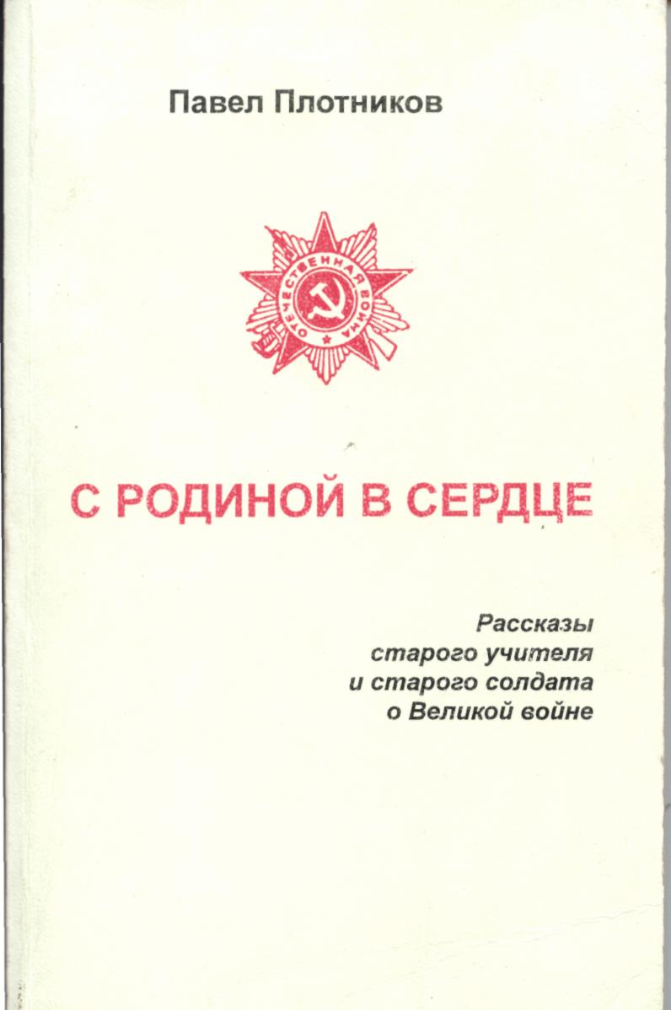
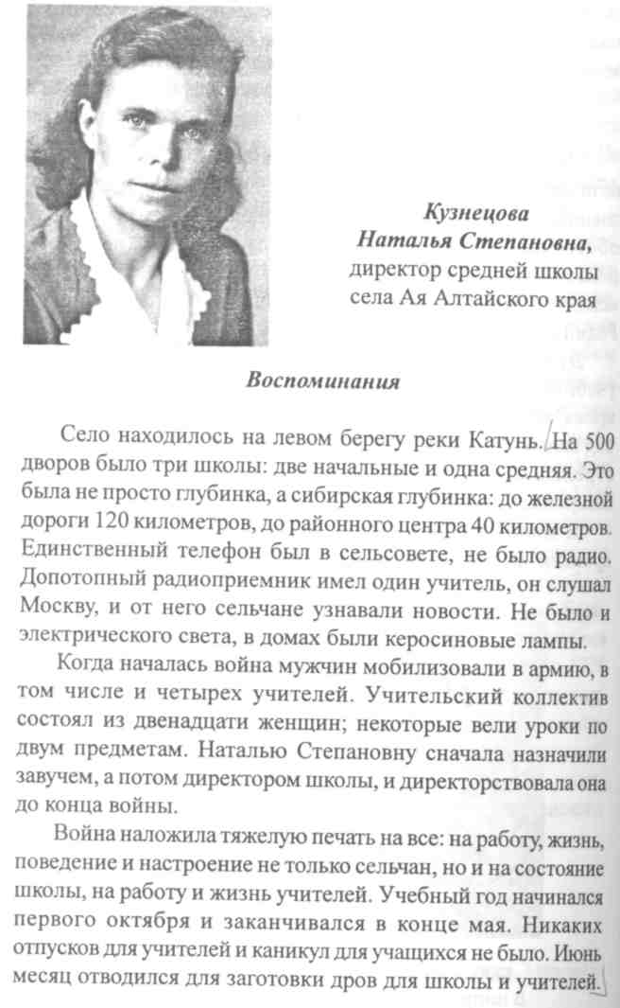
Приложение 1 Книга
«С родиной в сердце».

Приложение 2. Орденская книжка Агаповой Марии Ивановны
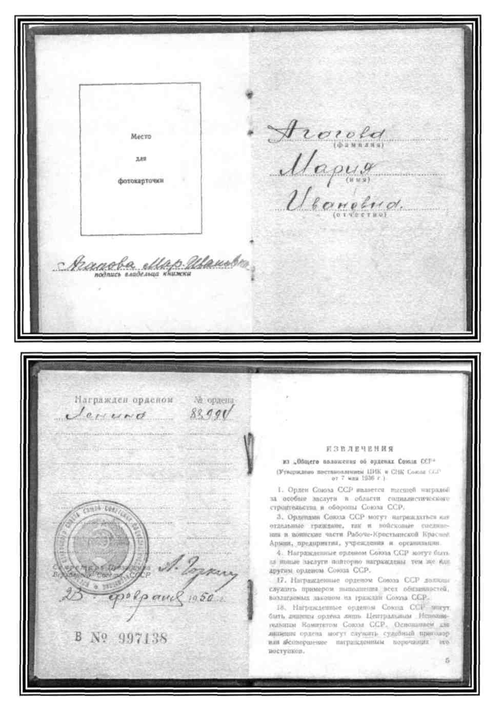

Приложение 3. Фотография Агапова Степана Ивановича.

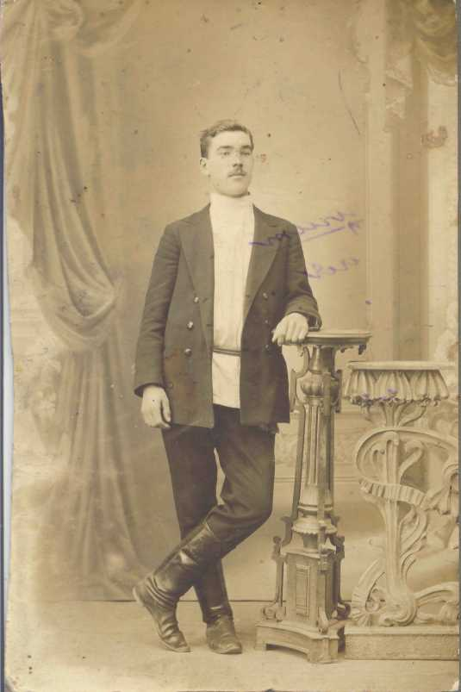

Приложение 4. Фотография Агапова Рафаила с фронта.

Приложение 5. Письмо с фронта Агапова Степана Ивановича.

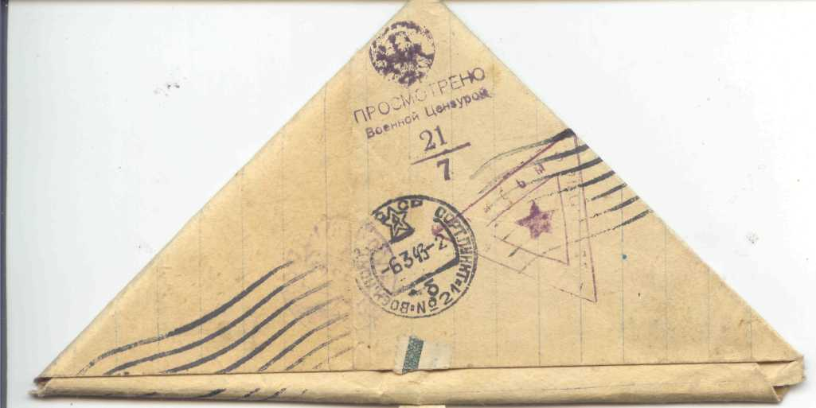
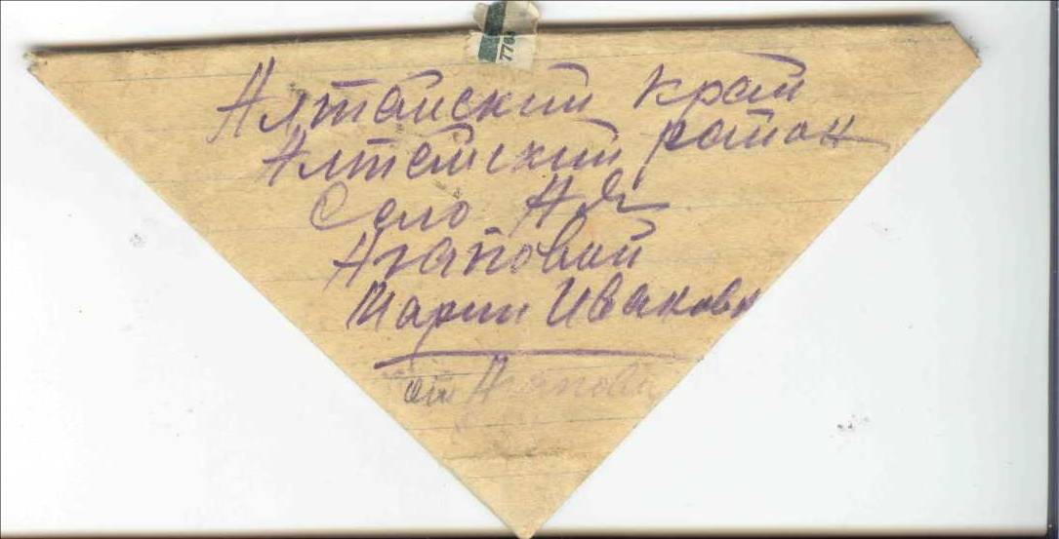

Приложение 5.

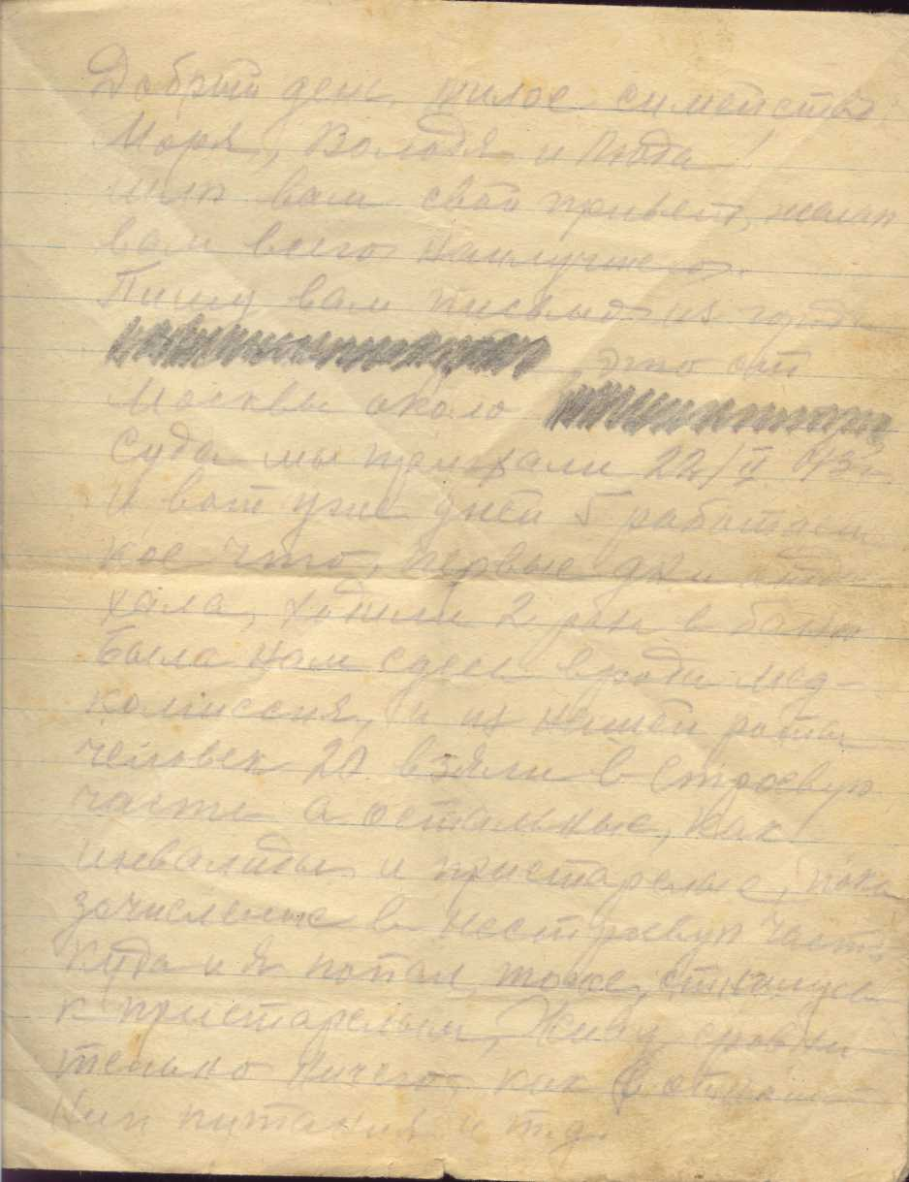

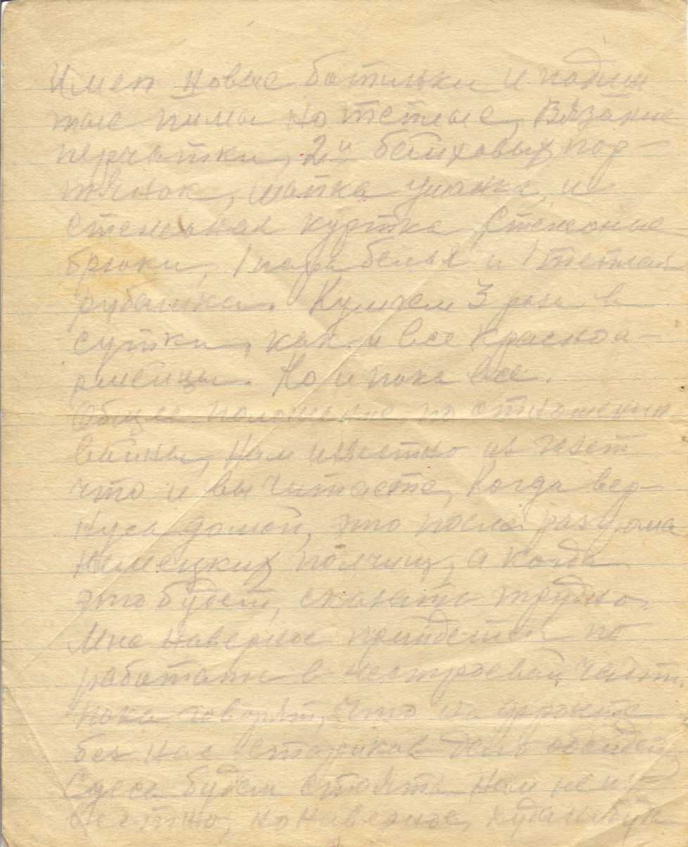
Приложение 5.

Приложение 5.

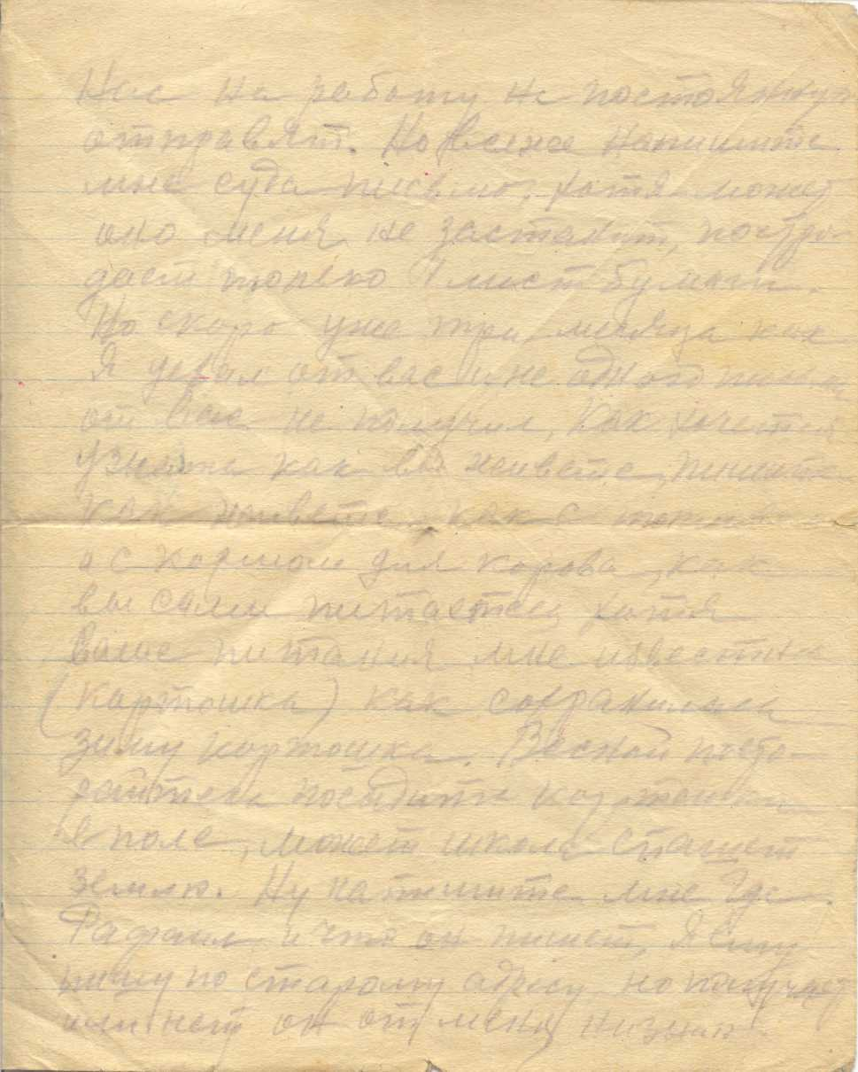

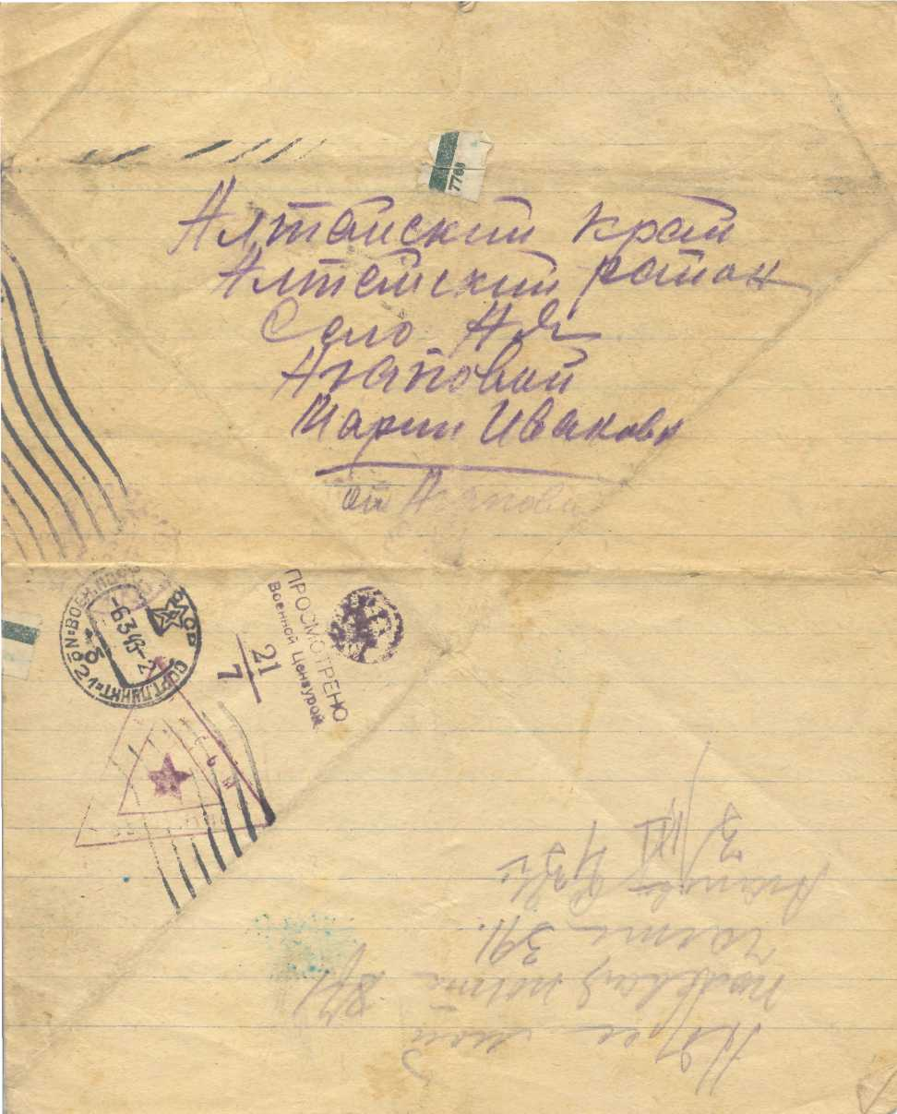
Приложение 5.

Приложение 6. Первое письмо с фронта домой Агапова Рафаила.

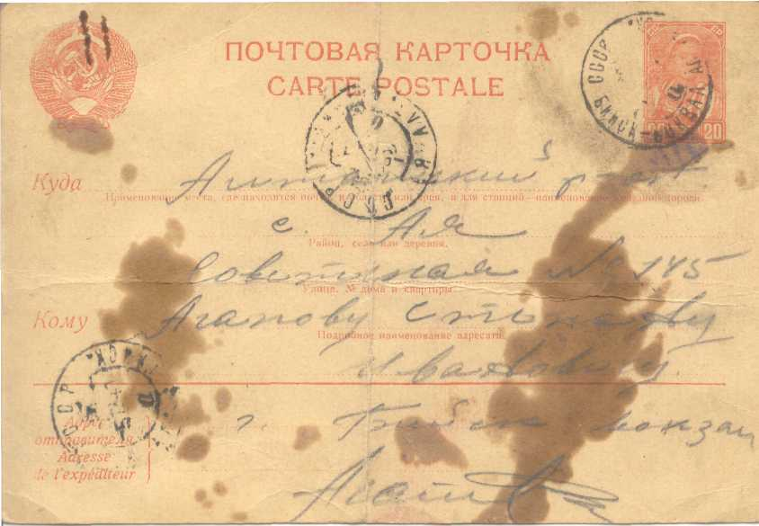

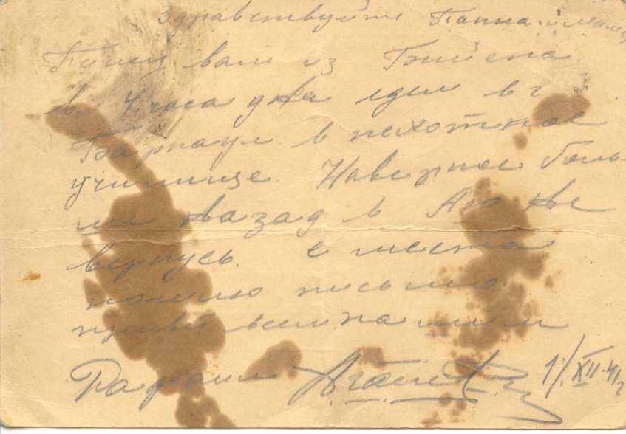

Приложение 7. Второе письмо с фронта домой Агапова Рафаила.

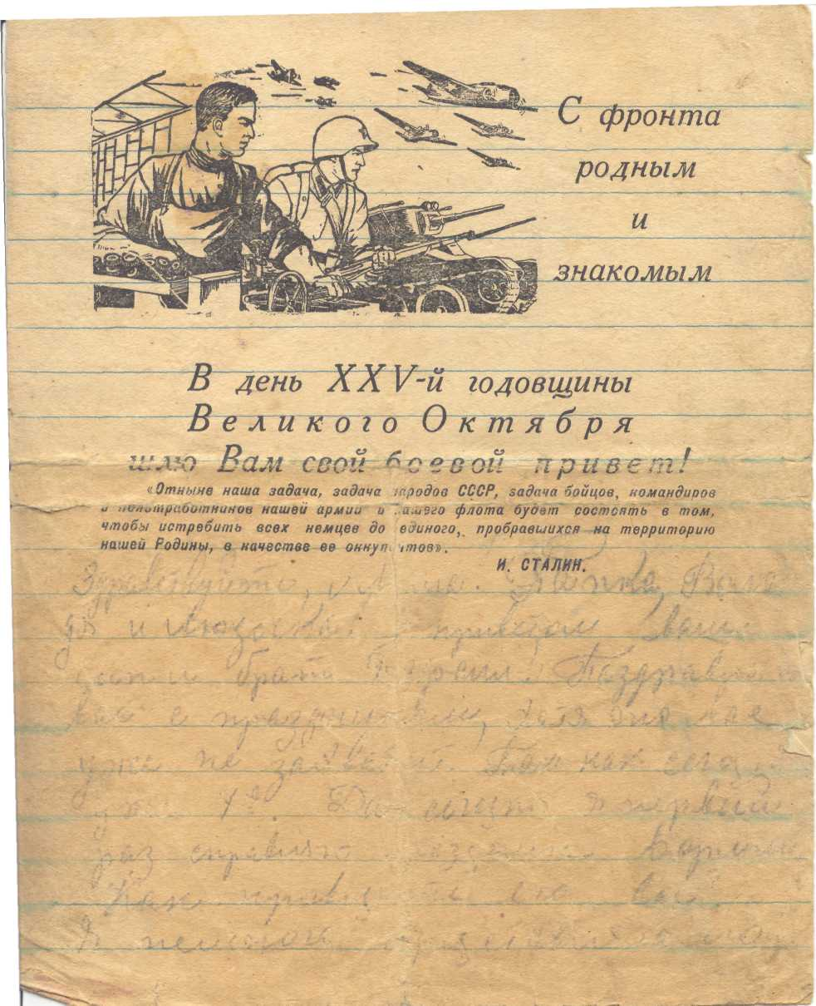
Приложение 7.

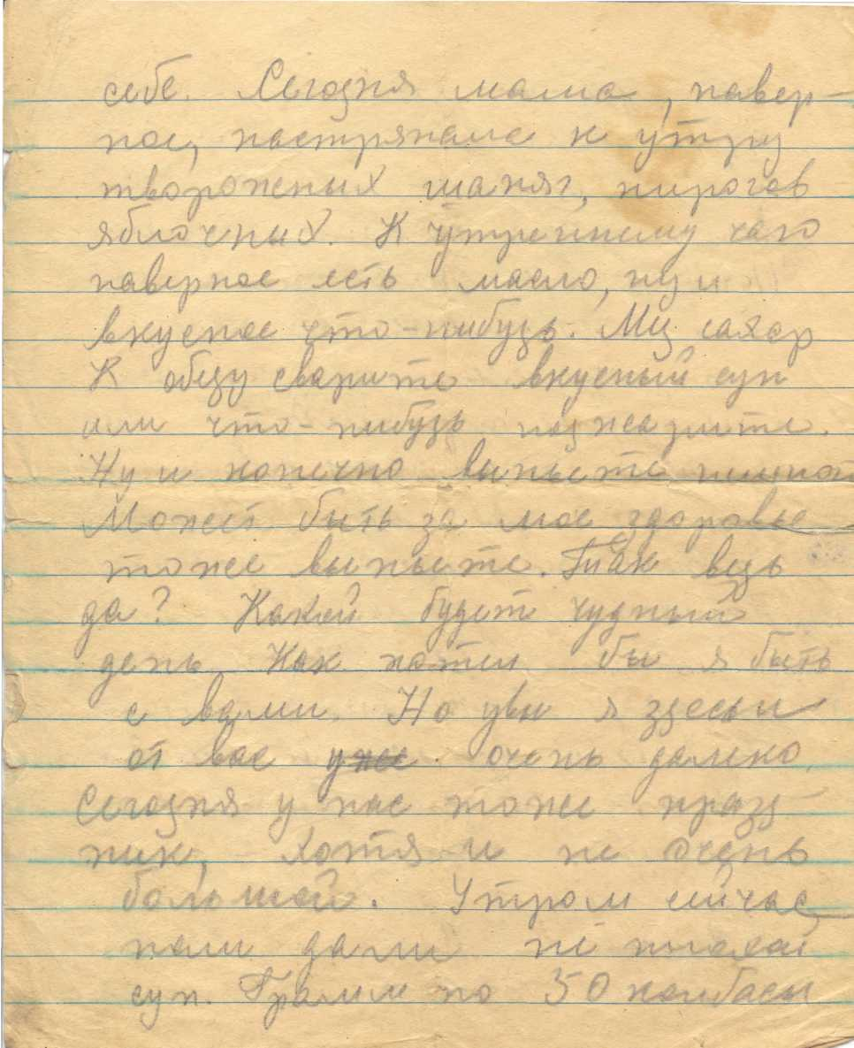

Приложение 7.

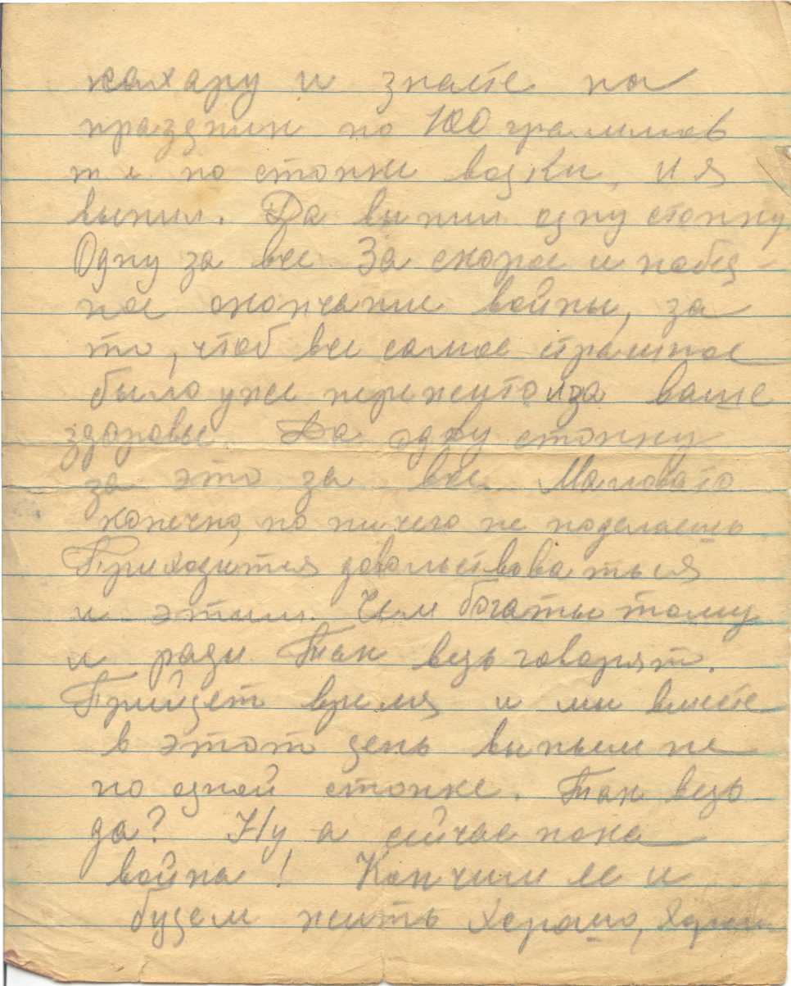

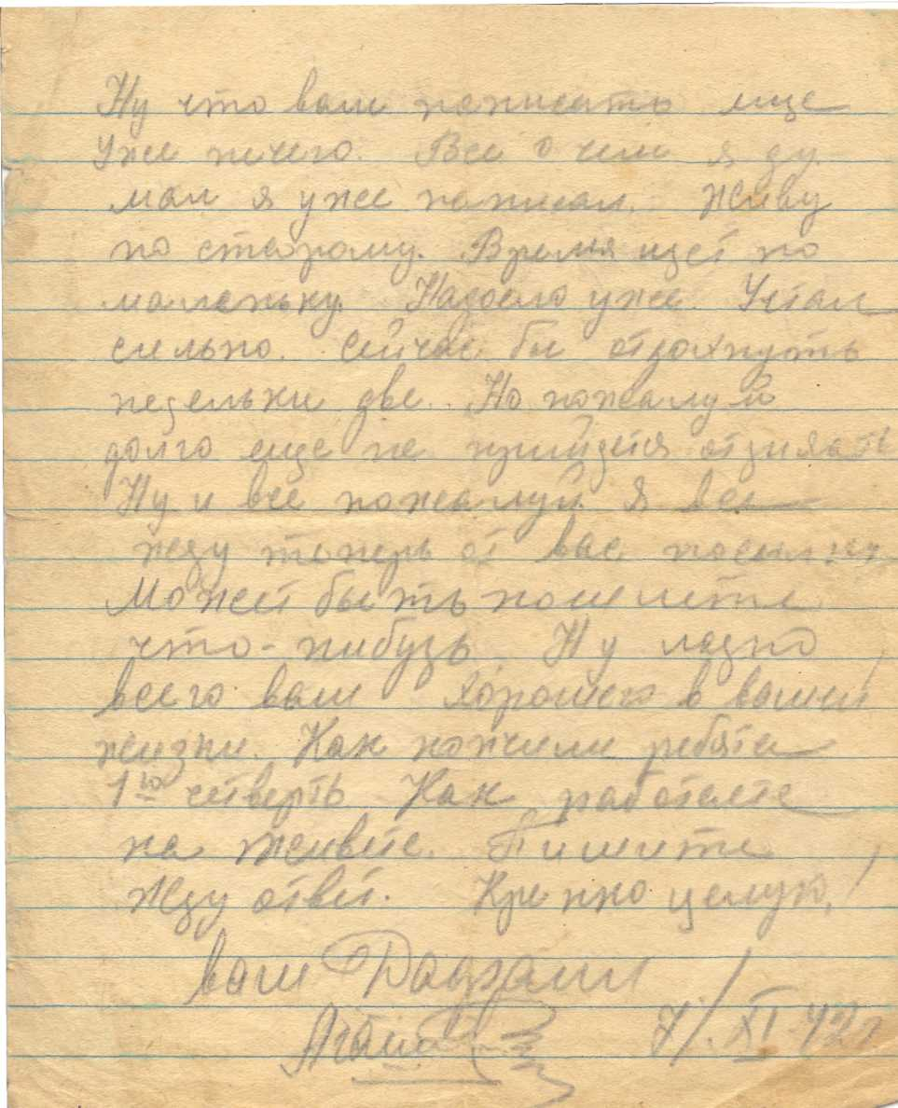
Приложение 7.

Приложение 8. Третье письмо с фронта Агапова Рафаила.

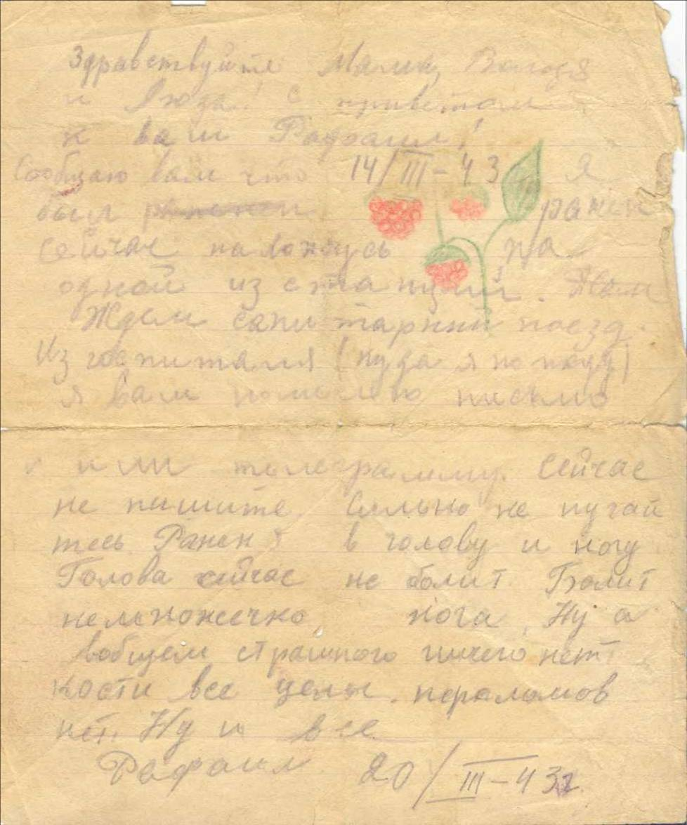

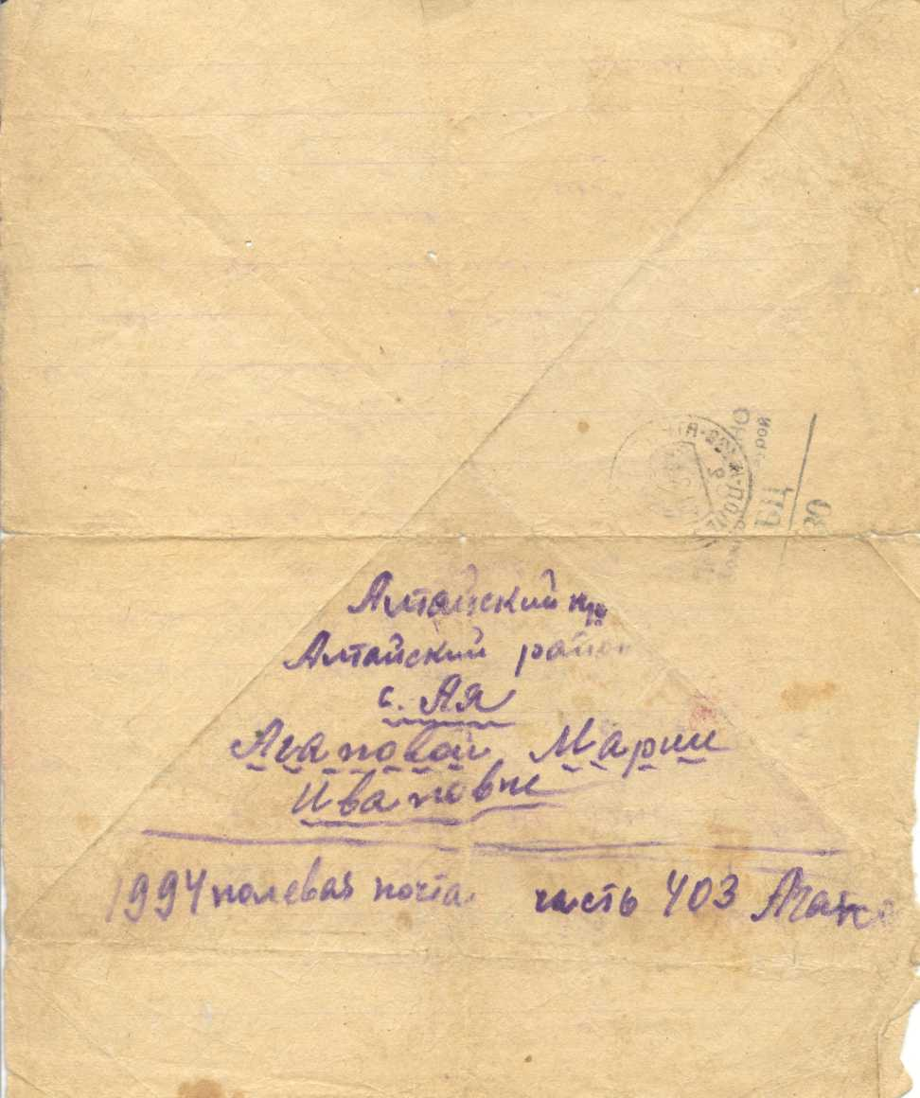
Приложение 8.

Приложение 9. Письмо с фронта домой Агапова Рафаила.

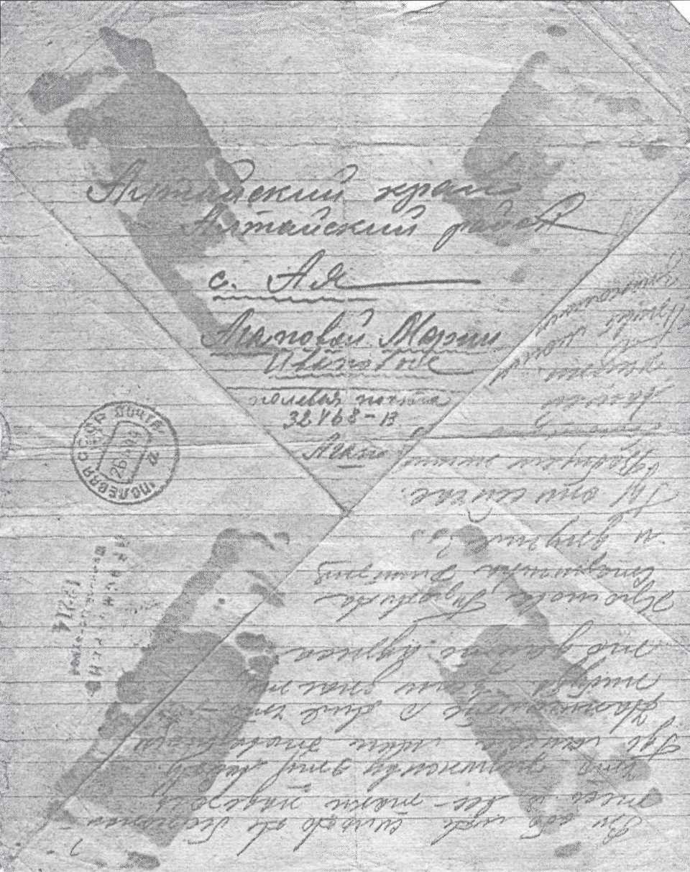
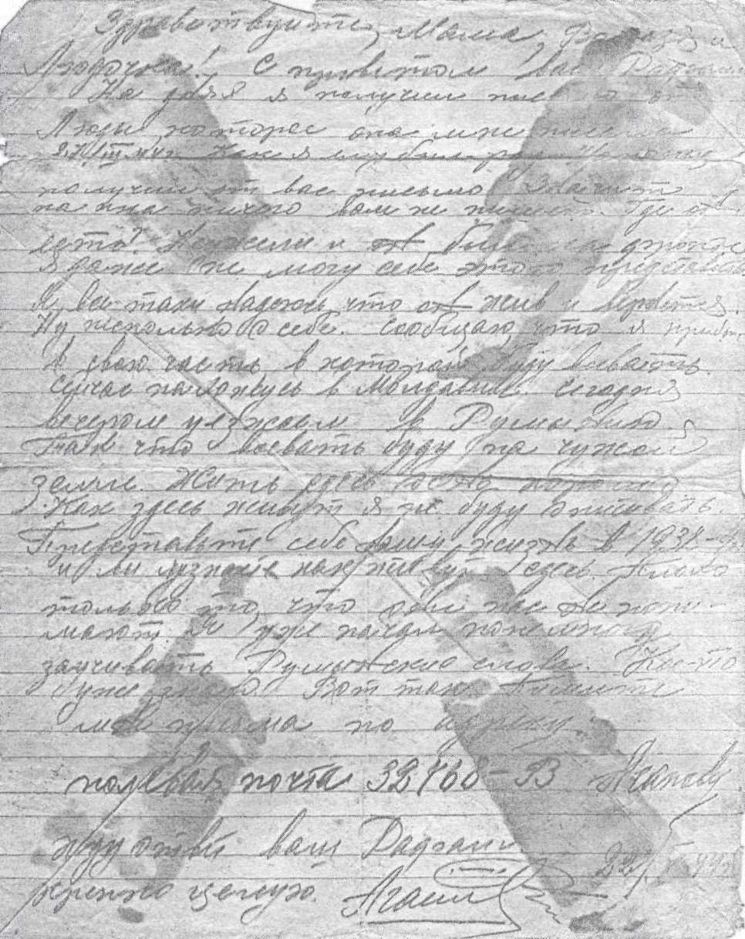
Приложение 9.

Приложение 10. Последнее письмо с фронта Агапова Рафаила.

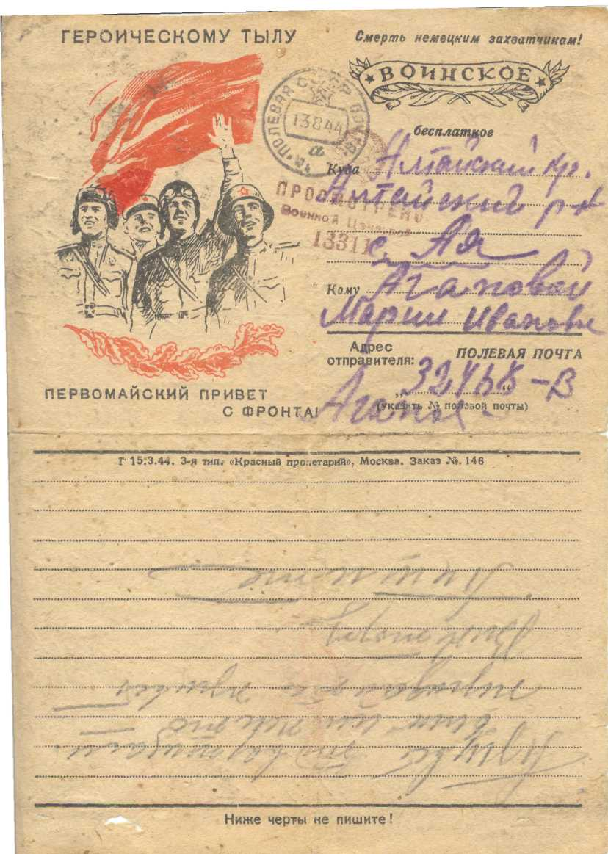

Приложение 10.

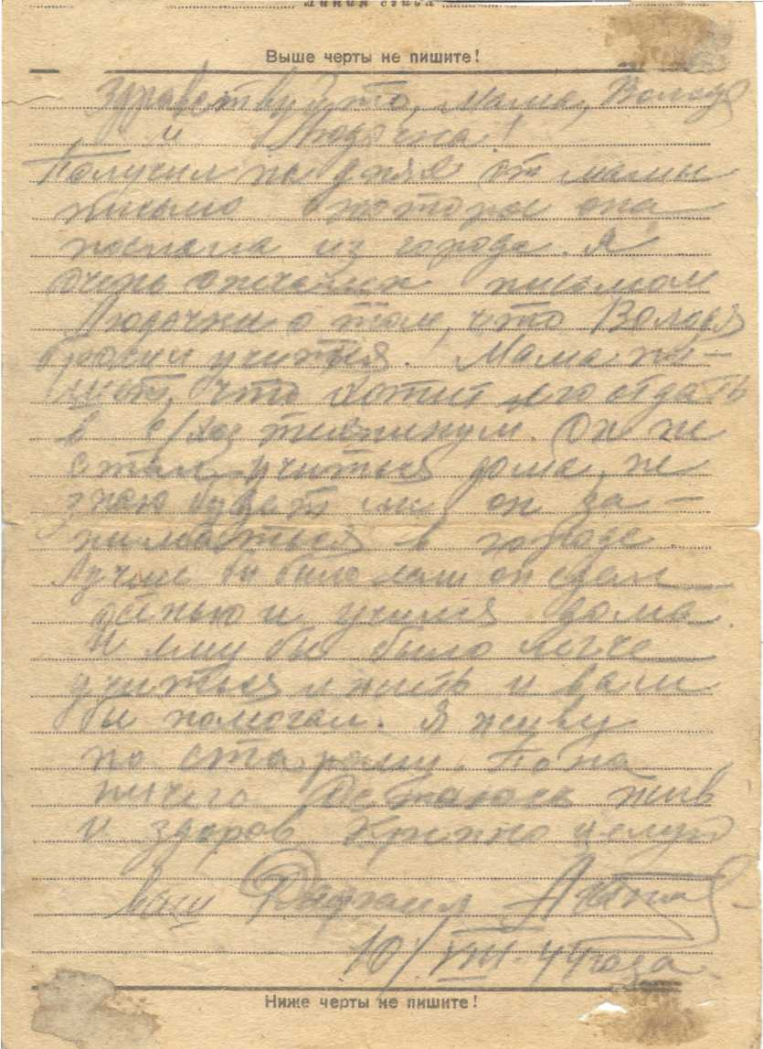

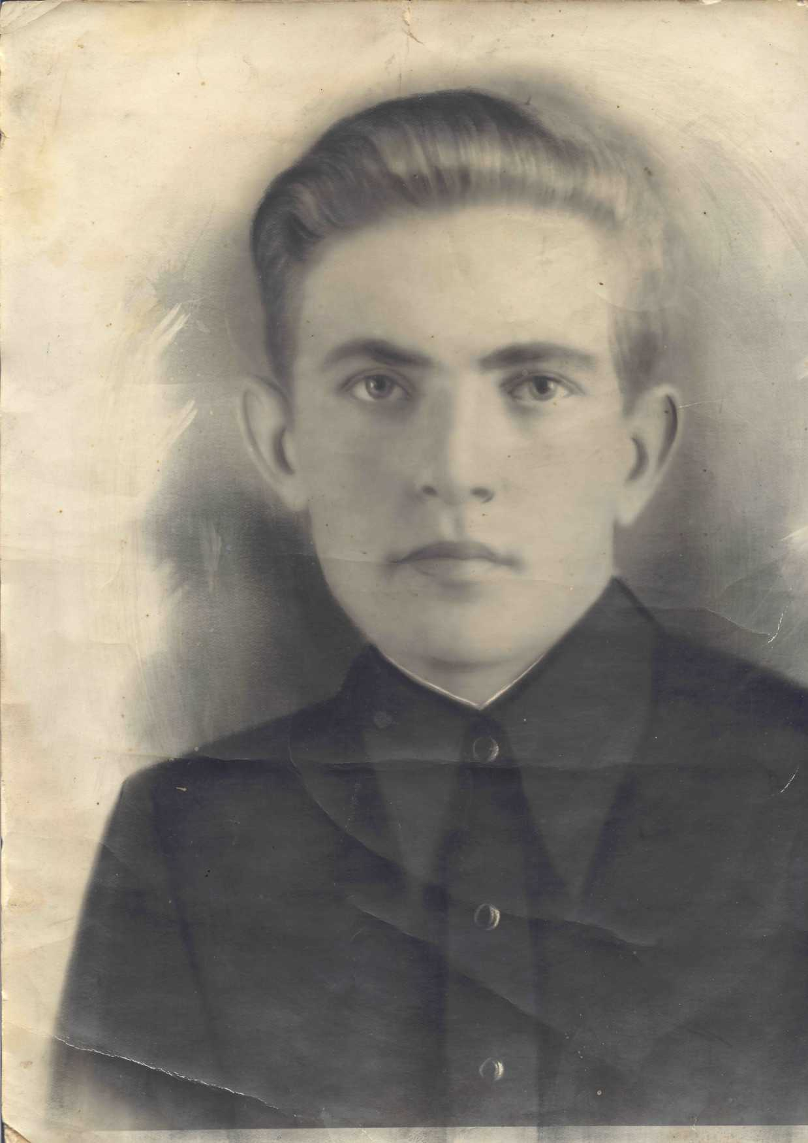
Приложение 11. Фотография Агапова Рафаила.

Приложение 12. Надпись на обороте фотографии.

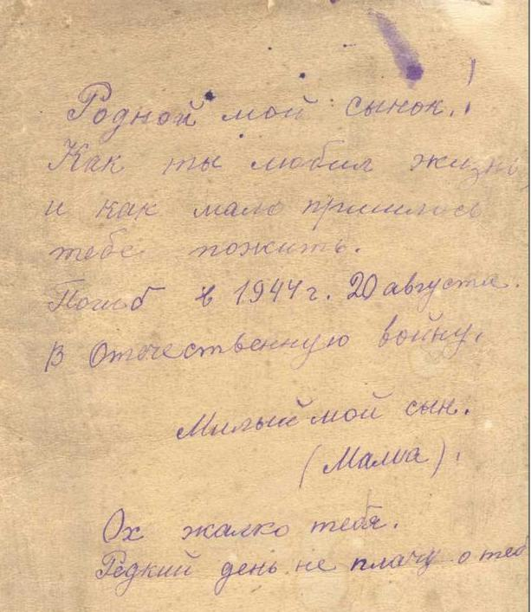

Приложение 13. Статья «Последнее письмо» Брижаниной Л. В. в газете «За изобилие».

